Presentación personal

Mi nombre es Carlos Javier Rodríguez Manchola, tengo 19 años y actualmente soy
aprendiz del programa Tecnólogo en Análisis y Desarrollo de Software (ADSO) en
el SENA. Durante mi formación he adquirido experiencia en el desarrollo de
aplicaciones tanto móviles como web, utilizando tecnologías como PostgreSQL,
MySQL, Java con Spring Boot, PHP, JavaScript y React Native.
Además de mis conocimientos técnicos, he fortalecido habilidades en liderazgo y
trabajo en equipo, lo que me ha permitido crecer tanto en el ámbito profesional
como personal. Mi interés principal es seguir ampliando mis competencias en el
área de desarrollo de software y aportar soluciones innovadoras a través de la
tecnología.

- CITY-RUTA: APLICACIÓN PARA EL SERVICIO DE TRANSPORTE PÚBLICO
El artículo aborda la problemática de movilidad en la ciudad de Manizales, donde el transporte público carece de un sistema que regule la frecuencia de las rutas, lo que genera ineficiencias y pérdida de tiempo para los usuarios. Se plantea el desarrollo de una aplicación móvil basada en Sistemas de Información Geográfica (SIG), diseñada para mejorar la localización y acceso a los vehículos de transporte urbano. La propuesta busca que los usuarios puedan identificar, en tiempo real, el lugar y la hora en que pasará un bus, optimizando el uso del servicio.
El proyecto incluye fases de levantamiento de información en las empresas de transporte, diseño de modelos de datos, uso de Android Studio para la programación, integración de servicios de Google Maps y Firebase para la geolocalización y autenticación de usuarios. De esta manera, se pretende sistematizar los tiempos de llegada y salida de los buses, mejorar la seguridad y la eficiencia, y reducir las molestias asociadas a la falta de control en las frecuencias.
La iniciativa no solo ofrece ventajas para los usuarios, quienes podrán ahorrar tiempo y viajar con mayor confianza, sino también para las empresas de transporte, que tendrán un mayor control del servicio.
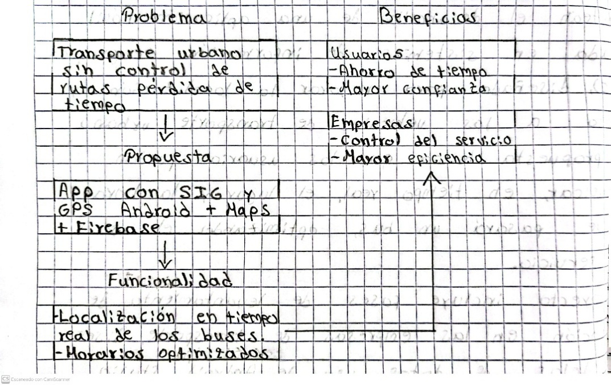
Reflexión
La propuesta de CITY-RUTA refleja cómo la tecnología puede transformar la movilidad urbana al optimizar el transporte público. Al integrar geolocalización y datos en tiempo real, no solo mejora la experiencia de los usuarios, sino que también permite a las empresas gestionar mejor sus rutas.
Bibliografía
CITY-RUTA: APLICACIÓN PARA EL SERVICIO DE TRANSPORTE PÚBLICO (2018)

https://ridum.umanizales.edu.co/server/api/core/bitstreams/8fdf5333-60bc-44bf-b576-a60183fdde47/content

- Java Struts Framework
El artículo analiza las arquitecturas de e-Business como un componente esencial en el desarrollo de soluciones tecnológicas que permiten la interacción entre empresas, clientes y proveedores a través de medios digitales. Se expone que una arquitectura de e-Business debe responder a las necesidades de flexibilidad, escalabilidad y seguridad, ya que constituye la base para implementar servicios en línea confiables y eficientes.
El texto destaca la importancia de las arquitecturas multicapa, donde se separan las funciones de presentación, lógica de negocio y acceso a datos. Esta división permite un mejor mantenimiento, facilita la integración de nuevas tecnologías y favorece la interoperabilidad entre diferentes sistemas. Asimismo, se explica cómo los servidores de aplicaciones y las bases de datos cumplen un papel fundamental en la gestión de transacciones electrónicas y en la comunicación cliente-servidor.
Se hace énfasis en la relevancia de estándares abiertos, como XML y protocolos web, para garantizar la portabilidad y el intercambio de información entre plataformas. Igualmente, se reconoce que el éxito de una arquitectura de e-Business no solo depende de la tecnología, sino también de la planificación estratégica y la alineación con los objetivos organizacionales.
En conclusión, las arquitecturas de e-Business constituyen un marco clave para que las organizaciones compitan eficazmente en entornos digitales globalizados.
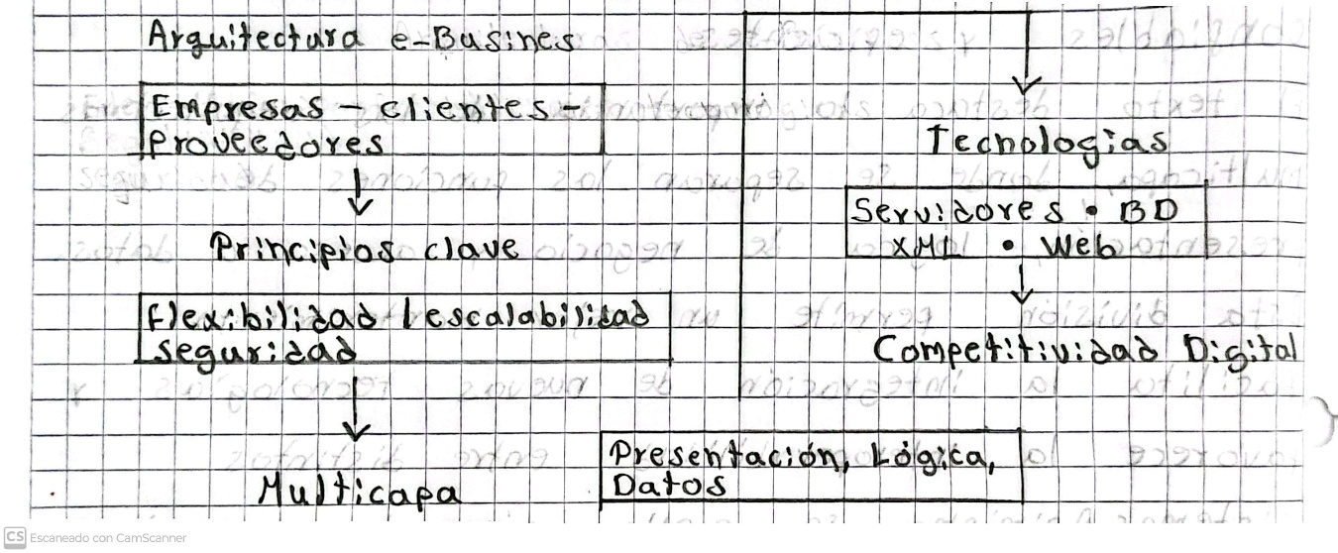
Reflexión
El artículo sobre Java Struts Framework resalta cómo las arquitecturas de e-Business impulsan la eficiencia y competitividad en entornos digitales. La separación por capas y el uso de estándares abiertos permiten mayor flexibilidad, integración y seguridad.
Bibliografía
Java Struts Framework (2015)
https://personal.tuxe.es/universidad/phd/arquitecturas_ebussiness.pdf

- Aplicación móvil apoyada en georeferenciación que permita optimizar el uso del transporte público en la ciudad de cúcuta (STOPBUS)
El artículo presenta el desarrollo de la aplicación móvil STOPBUS, diseñada para optimizar el uso del transporte público en la ciudad de Cúcuta mediante tecnologías de georreferenciación. La problemática principal identificada fue la falta de información confiable y accesible sobre los recorridos de buses, lo que generaba incomodidad tanto a ciudadanos como a turistas. STOPBUS busca mejorar esta situación brindando datos en tiempo real sobre rutas y ubicación de los vehículos, utilizando el sistema operativo Android y herramientas como el GPS integrado en los dispositivos móviles.
El proyecto se desarrolló bajo la metodología Mobile-D, adaptada a las necesidades del equipo, y se ejecutaron fases de exploración, diseño, desarrollo, pruebas y entrega. La aplicación permite identificar la ruta más cercana al usuario y mostrar los buses disponibles en un mapa interactivo mediante la API de Google Maps, optimizando tiempos de espera y desplazamientos. Además, el sistema incluye un componente web para que las empresas de transporte actualicen dinámicamente la información de sus rutas.
Los resultados evidenciaron que gran parte de los usuarios de transporte público en Cúcuta poseen teléfonos inteligentes y desconocen los itinerarios de los vehículos, confirmando la necesidad de esta solución. Se concluye que STOPBUS representa un avance tecnológico significativo para la ciudad, mejorando la comunicación entre empresas y usuarios.

Reflexión
La propuesta de STOPBUS demuestra cómo la georreferenciación puede transformar el transporte público al ofrecer información en tiempo real sobre rutas y ubicaciones.

Bibliografía
Aplicación móvil apoyada en georeferenciación que permita optimizar el uso del transporte público en la ciudad de Cúcuta (STOPBUS) (2016)

https://core.ac.uk/download/pdf/352368119.pdf

- Dispositivo de adquisición y transmisión de la posición de un vehículo mediante GPS y WiFi
El artículo presenta el diseño e implementación de un dispositivo móvil para la adquisición, transmisión y visualización de la posición de un vehículo mediante GPS y Wi-Fi. El sistema está compuesto por un receptor GPS PARALLAX, un conversor serie-Ethernet LANTRONIX, un visualizador LCD, un punto de acceso inalámbrico TP-LINK y un microcontrolador PIC16F870 que coordina su funcionamiento. El dispositivo permite enviar las coordenadas a un terminal remoto, donde se representan en Google Earth.
El estudio justifica la importancia del rastreo vehicular en aplicaciones como logística, seguridad y transporte urbano. A diferencia de otros sistemas que emplean GSM o GPRS, esta propuesta aprovecha la gratuidad del acceso Wi-Fi en determinados espacios, lo cual reduce costos. El diseño del hardware y software se describe en detalle, incluyendo la programación del microcontrolador y el flujo de transmisión de datos.
Las pruebas experimentales, realizadas dentro y fuera del campus de la Universidad Católica de Santiago de Guayaquil, demostraron un funcionamiento estable a velocidades de 0 a 140 km/h. Los errores máximos de posicionamiento fueron de 4,4 m en latitud y 6,1 m en longitud, valores dentro de lo permitido por las normativas.
Se concluye que el prototipo es eficiente, de bajo costo y aplicable al monitoreo del transporte urbano, con posibilidades de ampliación y mayor seguridad en versiones futuras.

Reflexión
El desarrollo del dispositivo de adquisición y transmisión por GPS y Wi-Fi evidencia cómo la tecnología puede optimizar el rastreo vehicular de forma eficiente y económica.
Bibliografía
Dispositivo de adquisición y transmisión de la posición de un vehículo mediante GPS y Wi-Fi (2016)

http://scielo.sld.cu/scielo.php?pid=S1815-59282016000200002&script=sci_abstract

- SisMo: sistema de seguridad para motocicletas
El artículo presenta el desarrollo de SisMo, un sistema de seguridad para motocicletas orientado a la prevención y recuperación en caso de hurto. La propuesta combina tecnologías como Arduino, GPS, GPRS, protocolo MQTT y dispositivos móviles Android, enmarcadas dentro del concepto de Internet de las Cosas (IoT), para permitir la comunicación entre el vehículo y el usuario.
El trabajo parte del análisis de dispositivos similares existentes en el mercado, identificando sus limitaciones. Frente a ellos, SisMo integra funciones más completas: seguimiento en tiempo real de la ubicación de la motocicleta, envío de notificaciones al usuario y control remoto del sistema eléctrico del vehículo. Su arquitectura incluye un dispositivo electrónico basado en Arduino Leonardo, una aplicación móvil Android, una aplicación web desarrollada con Node.js, servicios REST, una base de datos en MongoDB y un servidor MQTT para gestionar la comunicación.
Durante las pruebas, se verificó que SisMo responde en intervalos de 2 a 10 segundos dependiendo de la cobertura GSM/GPRS. Además, permitió monitorear el estado del seguro de la motocicleta, generar alertas ante intentos de robo y apagar el motor de manera remota.
En conclusión, SisMo constituye una solución tecnológica innovadora y de bajo costo que fortalece la seguridad de motocicletas, con potencial de ampliación a otras plataformas y vehículos.

Reflexión
El sistema SisMo refleja cómo el IoT puede integrarse en la seguridad vehicular, ofreciendo rastreo en tiempo real, alertas y control remoto de la motocicleta.

Bibliografía
SisMo: sistema de seguridad para motocicletas (2016)

https://web.archive.org/web/20180415091800id_/http://revistas.usc.edu.co/index.php/Ingenium/article/viewFile/651/518

- Diseño de una Aplicación Móvil para el Monitoreo de los Buses de la UTELVT
El artículo presenta el diseño de una aplicación móvil para mejorar el servicio de transporte de la Universidad Técnica Luis Vargas Torres de Esmeraldas (UTELVT), sede La Concordia. El problema principal identificado fue la falta de información clara sobre horarios y rutas, lo que genera retrasos, impuntualidad, desorganización y conflictos entre usuarios y conductores. Mediante encuestas a estudiantes y entrevistas a choferes, se determinó que el 70 % de los estudiantes ha sufrido retrasos, el 65 % desconoce rutas y horarios, y el 75 % usaría una app para monitorear el servicio. Sin embargo, solo el 45 % cree que la aplicación resolvería por completo los problemas, lo que evidencia que la tecnología debe acompañarse de una mejor gestión operativa.
La propuesta integra tecnologías de GPS y Wi-Fi, permitiendo consultar en tiempo real la ubicación de los buses, tiempos de llegada y notificaciones de cambios de ruta. Además, se resalta la necesidad de cumplir con normativas de protección de datos personales para garantizar la seguridad de la información.
Los resultados muestran que tanto estudiantes como conductores ven con buenos ojos la implementación de esta herramienta. Se concluye que la aplicación puede optimizar el transporte universitario, reducir la incertidumbre y mejorar la puntualidad, siempre que vaya acompañada de una adecuada organización administrativa.
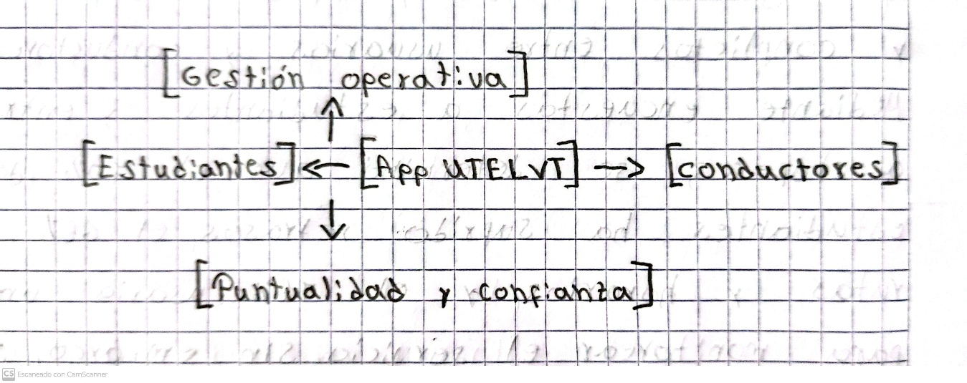
Reflexión
El diseño de la aplicación para la UTELVT evidencia cómo la tecnología puede optimizar el transporte universitario mediante información en tiempo real sobre rutas y horarios.
Bibliografía
Diseño de una Aplicación Móvil para el Monitoreo de los Buses de la UTELVT (2025)

https://revistareg.com/index.php/1/article/view/90/265

- ADAPTACIÓN DE SCRUM AL DESARROLLO DE SOFTWARE CUÁNTICO: UN ARTÍCULO DE REVISIÓN METODOLÓGICA
El artículo analiza cómo adaptar la metodología ágil Scrum al desarrollo de software en el campo de la computación cuántica, un ámbito emergente caracterizado por alta incertidumbre científica, acceso limitado a hardware especializado y la necesidad de equipos multidisciplinarios. Mediante una revisión de literatura publicada entre 2018 y 2024 y el análisis de casos de la industria, especialmente de IBM, los autores identifican limitaciones y posibles ajustes para aplicar Scrum en este contexto.
Uno de los hallazgos centrales es la redefinición de los entregables de cada sprint: en lugar de producir funcionalidades completas, los equipos cuánticos priorizan resultados parciales, datos experimentales o informes que aportan conocimiento colectivo. También se observa la incorporación de sprints exploratorios (spikes), destinados a validar hipótesis técnicas o simular algoritmos antes de comprometer recursos a largo plazo.
Además, se propone ajustar los roles, incluyendo Product Owners con formación científica y Scrum Masters que actúen como puentes entre disciplinas. El backlog, por su parte, incorpora hipótesis técnicas y tareas de validación, más allá de historias de usuario tradicionales.
En conclusión, Scrum puede ser una herramienta estratégica en la ingeniería de software cuántico, al facilitar la exploración tecnológica, reducir riesgos y gestionar el conocimiento, más allá de la simple entrega de productos funcionales.

Reflexión
La adaptación de Scrum al desarrollo de software cuántico demuestra cómo las metodologías ágiles pueden evolucionar frente a entornos complejos y experimentales.

Bibliografía
ADAPTACIÓN DE SCRUM AL DESARROLLO DE SOFTWARE CUÁNTICO: UN ARTÍCULO DE REVISIÓN METODOLÓGICA (2025)

https://ciencialatina.org/index.php/cienciala/article/view/17963/25824

- EL CRECIMIENTO DE LA INDUSTRIA DEL SOFTWARE EN COLOMBIA: UN ANÁLISIS SISTÉMICO
El artículo analiza el crecimiento de la industria del software en Colombia a partir de un enfoque sistémico, considerando tanto factores internos como externos que han influido en su desarrollo. Se plantea que esta industria es un sector estratégico para la economía nacional debido a su potencial de innovación, generación de empleo y aporte al Producto Interno Bruto (PIB). A partir de la revisión documental y el análisis de datos de entidades oficiales, se identifican dinámicas clave como la política gubernamental, la formación de capital humano, la internacionalización y la competitividad.
El estudio evidencia que el sector ha mostrado un crecimiento sostenido en las últimas dos décadas, impulsado por programas estatales de fomento a la tecnología y la innovación, así como por la expansión de empresas locales hacia mercados internacionales. Sin embargo, persisten retos significativos como la brecha en talento especializado, la baja inversión en investigación y desarrollo y la dependencia de políticas públicas.
El enfoque sistémico permitió comprender cómo interactúan variables como la educación, la inversión extranjera, las capacidades tecnológicas y el marco institucional en la consolidación de la industria. Se concluye que fortalecer la articulación entre Estado, academia y empresas es clave para garantizar un crecimiento sostenible y competitivo a nivel global.

Reflexión
El análisis del crecimiento de la industria del software en Colombia muestra cómo este sector se ha consolidado como motor de innovación y desarrollo económico. La clave para su sostenibilidad radica en la articulación entre Estado, academia y empresas para impulsar competitividad y proyección global.

Bibliografía
EL CRECIMIENTO DE LA INDUSTRIA DEL SOFTWARE EN COLOMBIA: UN ANÁLISIS SISTÉMICO (2015)
http://www.scielo.org.co/pdf/eia/n23/n23a09.pdf

- EasyRest: Generador automático de API Rest basado en Spring Framework y motor de plantillas Beetl
El artículo presenta EasyRest, una propuesta para automatizar la generación de API REST utilizando Spring Framework y el motor de plantillas Beetl. El problema identificado es que gran parte del desarrollo de API REST resulta repetitivo incluyendo operaciones CRUD, servicios, controladores, repositorios y configuraciones lo cual genera pérdidas de tiempo y recursos. EasyRest busca optimizar este proceso mediante la construcción de un arquetipo Maven y un conjunto de plantillas que permiten generar proyectos backend de manera automática.
La herramienta recibe información en formato JSON, a partir de la cual crea entidades, controladores, repositorios y servicios, además de integrar configuraciones, seguridad con autenticación básica y documentación automática con Swagger. Su arquitectura está organizada en capas y sigue buenas prácticas como los principios SOLID, garantizando legibilidad y mantenibilidad del código.
Para validar la propuesta, se comparó el desarrollo manual de una tienda en línea con el uso de EasyRest. Los resultados mostraron que el generador produjo un backend con más de 1,300 líneas de código en apenas 9 segundos, frente a las casi 70 horas necesarias en una construcción manual.
En conclusión, EasyRest reduce drásticamente el tiempo de desarrollo, mejora la productividad y permite a los desarrolladores enfocarse en la lógica de negocio.
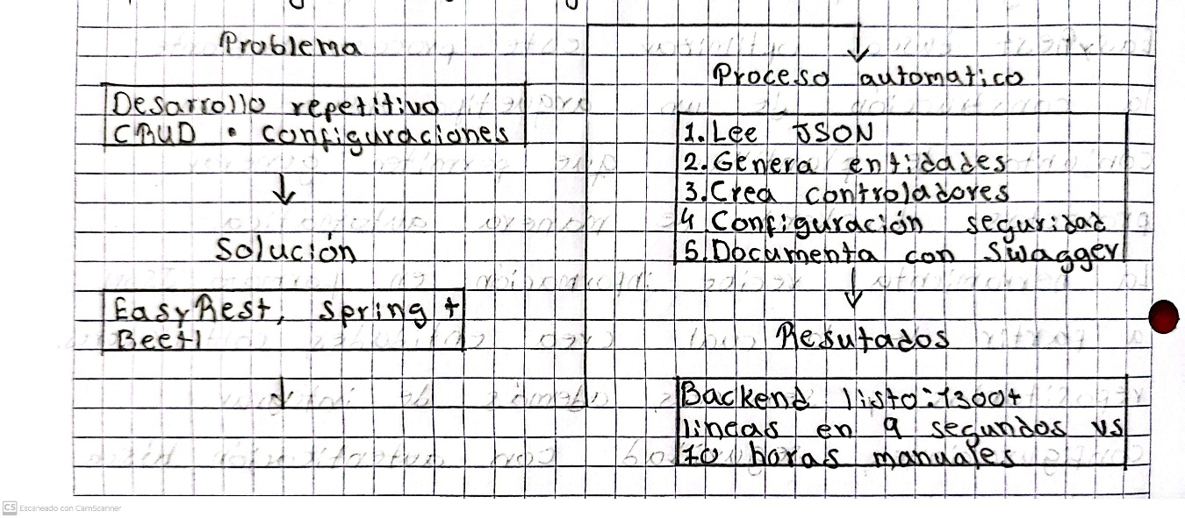
Reflexión
EasyRest demuestra cómo la automatización puede transformar el desarrollo backend al generar APIs REST de forma rápida y eficiente.

Bibliografía
EasyRest: Generador automático de API Rest basado en Spring Framework y motor de plantillas Beetl (2022)

https://www.academia.edu/115459652/EasyRest_Generador_autom%C3%A1tico_de_API_Rest_basado_en_Spring_Framework_y_motor_de_plantillas_Beetl

- GotenJS: Framework para generar la estructura base de una aplicación web
El artículo presenta GotenJS, un framework desarrollado por el área de Investigación, Desarrollo e Innovación de C&S Informática S.A., con el objetivo de optimizar y estandarizar la creación de aplicaciones web. Surge ante la necesidad de contar con estructuras base predefinidas que agilicen el desarrollo, reduzcan tareas repetitivas y mejoren la calidad de los proyectos.
GotenJS está diseñado para trabajar con tecnologías del ecosistema JavaScript, especialmente con Angular, React y Node.js, y soporta stacks como MEAN y MERN, ampliamente usados por su flexibilidad y eficiencia en proyectos full-stack. El framework incluye una interfaz de línea de comandos (CLI) que permite generar proyectos base, operaciones CRUD (ABM), autenticación con JWT y configuración de iconos, entre otras funcionalidades.
Cada módulo de GotenJS ofrece arquitecturas organizadas y escalables. En Angular, facilita la estructura de componentes y servicios; en React, soporta arquitecturas con Context y Redux; y en Node.js, organiza controladores, servicios, modelos y rutas para aplicaciones robustas y mantenibles.
Actualmente, GotenJS se encuentra en desarrollo, con pruebas exitosas en proyectos internos. El objetivo es alcanzar una versión estable que se convierta en estándar en C&S, permitiendo mayor productividad, consistencia y rapidez en el desarrollo de aplicaciones web modernas.

Reflexión
El framework GotenJS resalta cómo la estandarización y automatización pueden acelerar el desarrollo de aplicaciones web. Al integrarse con tecnologías como Angular, React y Node.js, ofrece estructuras base.

Bibliografía
GotenJS: Framework para generar la estructura base de una aplicación web (2021)

https://sedici.unlp.edu.ar/bitstream/handle/10915/140261/Documento_completo.pdf-PDFA.pdf?sequence=1

- Incidencia de los patrones de diseño de software en la seguridad de aplicaciones web
El artículo analiza cómo los patrones de diseño de software influyen en la seguridad de las aplicaciones web, considerando que la complejidad de los sistemas modernos incrementa los riesgos de vulnerabilidades. A partir de una revisión bibliográfica y el análisis de casos prácticos, se examinan patrones como MVC (Model-View-Controller), Singleton, Factory, Strategy y Observer, identificando su papel en la prevención de fallas de seguridad comunes.
Se destaca que el uso correcto de estos patrones contribuye a estructurar el código de manera modular, reutilizable y mantenible, lo que facilita la aplicación de buenas prácticas de desarrollo seguro. Por ejemplo, el patrón MVC ayuda a separar la lógica de negocio de la presentación, reduciendo la exposición de datos sensibles, mientras que Singleton puede mejorar el control de accesos a recursos críticos.
El estudio evidencia que, si bien los patrones no garantizan por sí solos aplicaciones libres de vulnerabilidades, su implementación adecuada, combinada con metodologías de pruebas de seguridad y auditorías de código, fortalece la resistencia de los sistemas ante ataques comunes como inyección SQL, cross-site scripting (XSS) y fallos de autenticación.
En conclusión, la adopción consciente de patrones de diseño favorece el desarrollo seguro, optimizando la calidad, escalabilidad y confiabilidad de las aplicaciones web.

Reflexión
El análisis sobre los patrones de diseño de software muestra que, cuando se aplican correctamente, fortalecen la seguridad de las aplicaciones web al estructurar el código de forma modular y mantenible. Aunque no eliminan las vulnerabilidades por completo, su integración con pruebas y auditorías de seguridad mejora la protección y la confiabilidad.

Bibliografía
Incidencia de los patrones de diseño de software en la seguridad de aplicaciones web (2024)

https://www.investigarmqr.com/ojs/index.php/mqr/article/view/886/3451

- El papel de la programación orientada a objetos en el desarrollo de software sostenible y
escalable
El artículo analiza el impacto de la programación orientada a objetos (POO) en el desarrollo de software sostenible y escalable. Mediante un análisis empírico de proyectos reales, se evalúan principios como encapsulación, reutilización de código, modularidad, herencia y polimorfismo, determinando su influencia en la eficiencia y adaptabilidad del software a lo largo del tiempo.
La investigación estudia tres tipos de sistemas: gestión de bibliotecas, comercio electrónico y redes sociales, midiendo variables como facilidad de mantenimiento, adaptabilidad a cambios, rendimiento y capacidad de escalar. Los resultados muestran correlaciones significativas: una relación positiva entre adaptabilidad y rendimiento, así como entre escalabilidad y desempeño, evidenciando que el diseño modular y reutilizable facilita la evolución y robustez de las aplicaciones.
También se observa que un código más mantenible contribuye a un mejor rendimiento general, resaltando la importancia de aplicar buenas prácticas de diseño desde las etapas iniciales de desarrollo. Además, se destaca cómo el enfoque orientado a objetos favorece la integración de metodologías ágiles y el uso de frameworks modernos, lo que potencia la calidad del software.
En conclusión, la POO es clave para construir sistemas eficientes, flexibles y preparados para el crecimiento, contribuyendo a la innovación y sostenibilidad tecnológica en entornos dinámicos.

Reflexión
La programación orientada a objetos (POO) se presenta como un pilar para lograr software sostenible y escalable. Sus principios de modularidad, reutilización y adaptabilidad permiten desarrollar sistemas más mantenibles y robustos, capaces de evolucionar con eficiencia.

Bibliografía
El papel de la programación orientada a objetos en el desarrollo de software sostenible y escalable (2023)
https://ve.scielo.org/pdf/uct/v27n121/2542-3401-uct-27-121-85.pdf

- ASPECTOS DE INGENIERÍA DE SOFTWARE, BASES DE DATOS RELACIONALES, NO RELACIONALES Y COMO SERVICIOS EN LA NUBE PARA EL DESARROLLO DE SISTEMAS DE SOFTWARE HÍBRIDOS.
El artículo presenta una línea de investigación del Instituto de Investigación en Informática LIDI (UNLP). Su objetivo es analizar los desafíos actuales en el diseño e implementación de software multiplataforma, especialmente en escenarios híbridos que combinan aplicaciones web, móviles y servicios en la nube. Con el crecimiento de Internet, redes sociales y dispositivos móviles, la gestión de grandes volúmenes de datos en formatos diversos ha impulsado nuevas demandas en ingeniería de software y bases de datos.
El estudio aborda el uso de bases de datos relacionales, NoSQL y bases de datos como servicio en la nube, evaluando su rendimiento, escalabilidad e integración en aplicaciones modernas. También analiza el impacto de metodologías ágiles en el desarrollo y despliegue de software, proponiendo modelos para mejorar procesos, especialmente en PyMEs del sector tecnológico.
Además, se desarrollan casos de estudio y métricas de performance para distintos motores de bases de datos, locales y en la nube, y se capacita a investigadores y estudiantes en estas tecnologías.
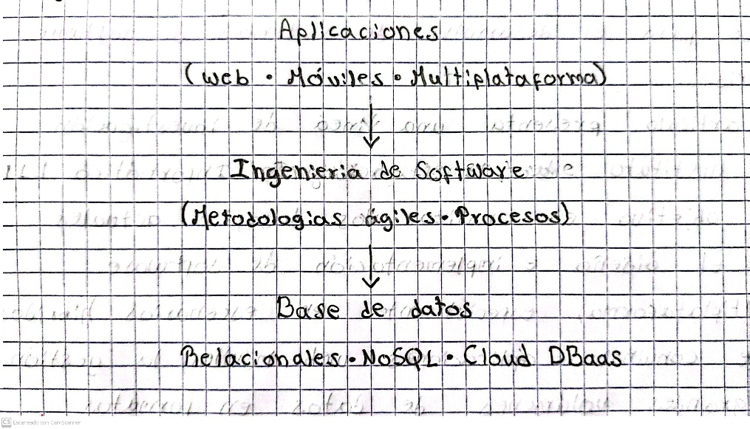
Reflexión
El artículo sobre sistemas híbridos de software evidencia cómo la combinación de bases de datos relacionales, NoSQL y servicios en la nube impulsa aplicaciones modernas más escalables y flexibles. Destaca la importancia de integrar metodologías ágiles y de formar talento especializado para enfrentar los retos de la gestión de grandes volúmenes de datos, fortaleciendo la innovación en entornos multiplataforma.

Bibliografía
Aspectos de ingeniería de software, bases de datos relacionales, no relacionales y como servicios en la nube para el desarrollo de sistemas de software híbridos. (2022)
https://sedici.unlp.edu.ar/bitstream/handle/10915/144325/Documento_completo.pdf-PDFA.pdf?sequence=1

- MACHINE LEARNING APLICADO AL ANÁLISIS DEL RENDIMIENTO DE DESARROLLOS DE SOFTWARE
El artículo analiza cómo las técnicas de aprendizaje automático pueden optimizar la evaluación de pruebas de rendimiento en desarrollos de software. Las pruebas de rendimiento son esenciales para medir la calidad y satisfacción del cliente, ya que identifican problemas relacionados con tiempos de respuesta, uso de recursos y estabilidad del sistema. El estudio empleó una base de datos de más de 700.000 registros obtenidos de pruebas a servicios web de una compañía financiera. Se implementaron y compararon varios algoritmos de ML, como Random Forest, K-Nearest Neighbors (K-NN), Máquinas de Vectores de Soporte (SVM), Regresión Logística, Naive Bayes, K-Means, entre otros, utilizando métricas de precisión como F1-Score, Accuracy, Recall y Specificity.
El modelo Random Forest obtuvo el mejor desempeño con un F1-Score de 0.99849, seguido por K-NN y SVM, lo que evidencia su capacidad predictiva. Sin embargo, los autores destacan que la calidad y cantidad de datos, así como un procesamiento adecuado, son factores determinantes para el éxito del modelo. El estudio concluye que ninguna técnica es universalmente superior y sugiere investigaciones futuras que permitan parametrizar los criterios de aceptación y ampliar la generalización de los modelos.

Reflexión
El estudio sobre machine learning en pruebas de rendimiento muestra cómo estas técnicas potencian la evaluación de la calidad del software al detectar fallas con gran precisión. Aunque algoritmos como Random Forest destacan por su efectividad, el éxito depende de la calidad de los datos y del contexto de aplicación.
Bibliografía
Machine learning aplicado al análisis del rendimiento de desarrollos de software (2022)

https://www.redalyc.org/journal/6078/607870799010/607870799010.pdf
- Prácticas empíricas en la gestión de proyectos de desarrollo de software a partir de análisis del principio de adaptabilidad
El artículo analiza cómo las empresas de desarrollo de software gestionan proyectos aplicando el principio de adaptabilidad, ante la constante evolución de requisitos, normativas y necesidades del mercado. A través de un enfoque cualitativo y descriptivo, se estudiaron 13 empresas en Cuenca, Ecuador, mediante análisis de frecuencias y tablas de contingencia, para identificar buenas prácticas en gestión de proyectos y su relación con la competitividad.
Los resultados muestran que las prácticas más frecuentes se concentran en cinco áreas del conocimiento recomendadas por el Project Management Institute (PMI): gestión de riesgos, gestión de recursos, gestión del alcance, gestión del tiempo y gestión de los interesados. Estas prácticas permiten reducir costos, mejorar tiempos de entrega, optimizar recursos y aumentar la satisfacción del cliente, lo que impacta positivamente en la competitividad.
El estudio también evidencia que la adaptación a cambios es clave para mantener la eficiencia y la calidad en el desarrollo de software, especialmente en entornos dinámicos y de rápida transformación digital.
Se concluye que las organizaciones deben fortalecer la planificación, coordinación y comunicación en sus proyectos, fomentando metodologías ágiles, trabajo colaborativo y mejora continua para afrontar los desafíos del sector y potenciar su capacidad competitiva.
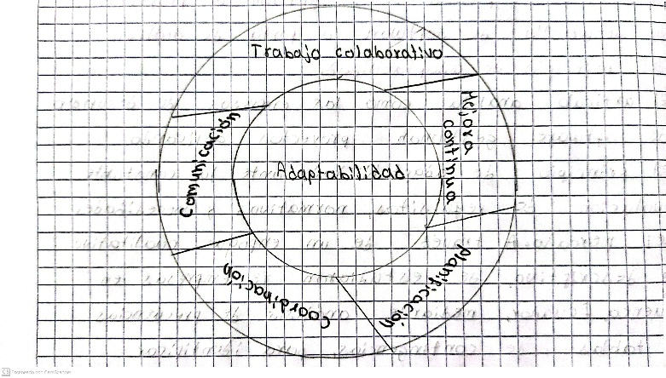
Reflexión
El análisis sobre la adaptabilidad en la gestión de proyectos de software resalta que la flexibilidad ante cambios es esencial para mantener eficiencia, calidad y competitividad. Al aplicar buenas prácticas en gestión de riesgos, recursos, tiempo y alcance, las empresas optimizan resultados. Esto demuestra que combinar planificación con metodologías ágiles fortalece la capacidad de respuesta en entornos dinámicos.
Bibliografía
Prácticas empíricas en la gestión de proyectos de desarrollo de software a partir de análisis del principio de adaptabilidad (2024)

https://dspace.ups.edu.ec/bitstream/123456789/28055/1/UPS-CT011453.pdf

- Arquitectura de software para el desarrollo de herramienta tecnológica de costos, presupuestos y programación de obra
El artículo presenta el diseño de una arquitectura de software para apoyar la enseñanza de la asignatura Costos, Presupuestos y Programación de Obra en el programa de Ingeniería Civil de la Universidad Francisco de Paula Santander (UFPS). Ante el crecimiento de las Tecnologías de la Información y las Comunicaciones (TIC) y la necesidad de herramientas pedagógicas innovadoras, esta propuesta busca modernizar los métodos tradicionales de enseñanza y potenciar el autoaprendizaje.
La investigación sigue una metodología cualitativa que incluye conceptualización, desarrollo de cronologías, diagramas de flujo, despliegue y paquetes de software. El sistema propuesto se estructura bajo el patrón Modelo-Vista-Controlador (MVC), permitiendo gestionar presupuestos, caracterizaciones, ítems, salarios, análisis de precios unitarios (APU) y la programación de obras mediante el método de la ruta crítica.
Los resultados muestran una arquitectura robusta, escalable y adaptable, que facilita tanto el desarrollo como el mantenimiento del software. Esta herramienta, gratuita y didáctica, fomenta la interacción práctica con conceptos teóricos y fortalece las competencias técnicas de los estudiantes, diferenciándose de programas comerciales costosos.
Finalmente, el estudio resalta que la implementación de este software incentivará el aprendizaje autónomo, aumentará el interés por la asignatura y formará ingenieros civiles más competitivos y preparados para los retos del sector de la construcción.
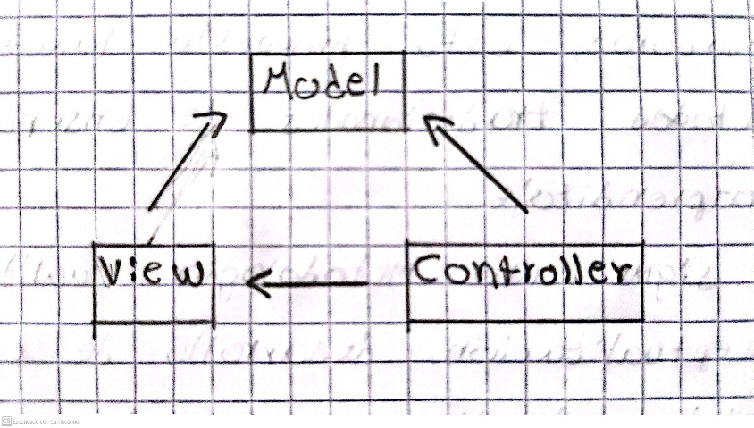
Reflexión
La propuesta de una arquitectura de software para costos y presupuestos en ingeniería civil muestra cómo las TIC pueden transformar la enseñanza al ofrecer herramientas prácticas, accesibles y adaptables. Su diseño bajo MVC favorece la escalabilidad y el aprendizaje autónomo, fortaleciendo competencias técnicas y preparando a los estudiantes para enfrentar con mayor solidez los desafíos del sector de la construcción.
Bibliografía
Arquitectura de software para el desarrollo de herramienta Tecnológica de Costos, Presupuestos y Programación de obra (2022)

https://www.redalyc.org/journal/5337/533774788007/533774788007.pdf

- DESARROLLO HÍBRIDO CON FLUTTER
El artículo analiza el uso de Flutter, un framework de desarrollo híbrido creado por Google, que permite construir aplicaciones móviles con código único para Android e iOS, optimizando tiempo y recursos en el desarrollo. La investigación, de enfoque cualitativo y bibliográfico, recopila información de diversas fuentes para ofrecer una visión clara sobre su funcionamiento, ventajas, desventajas y aplicaciones prácticas.
Flutter se basa en el lenguaje Dart y se destaca por su capacidad de generar aplicaciones con rendimiento cercano al nativo, interfaces dinámicas y personalizables mediante el uso de widgets, además de funcionalidades como el hot-reload, que agiliza el proceso de programación. Entre sus principales ventajas se encuentran el alto rendimiento, independencia de plataforma y bajo costo, mientras que entre sus desventajas destacan el mayor tamaño de las aplicaciones y limitaciones para integrarse con ciertas librerías nativas.
El artículo también compara Flutter con otros frameworks como React Native e Ionic, concluyendo que ofrece mejor desempeño y una curva de aprendizaje accesible. Finalmente, se resalta que el uso de Flutter está en expansión y se perfila como una herramienta clave para el desarrollo de aplicaciones híbridas, impulsando soluciones innovadoras y adaptables en el competitivo mercado móvil.

Reflexión
El análisis sobre Flutter destaca su potencial como framework híbrido al permitir aplicaciones multiplataforma con alto rendimiento y desarrollo más ágil. Sus ventajas, como interfaces dinámicas y hot-reload, lo consolidan como una opción competitiva frente a otros frameworks.
Bibliografía
DESARROLLO HÍBRIDO CON FLUTTER (2022)

https://ciencialatina.org/index.php/cienciala/article/view/2959/4350

- Análisis comparativo de entornos de desarrollo móvil
El artículo analiza los principales entornos para crear aplicaciones móviles, destacando sus características, ventajas, desventajas y usos. El desarrollo móvil ha crecido significativamente, pero para pequeñas empresas es complejo trabajar de forma nativa para diferentes plataformas, lo que ha impulsado el uso de entornos multiplataforma.
Se estudian principalmente Flutter, Xamarin y Android Studio. Flutter, desarrollado por Google, utiliza el lenguaje Dart y destaca por su rapidez, facilidad de depuración y soporte de una amplia comunidad, aunque no es 100% nativo y está limitado a aplicaciones 2D. Xamarin, basado en C# y parte de la plataforma .NET, permite compartir hasta el 90% del código entre plataformas, facilitando el desarrollo multiplataforma, aunque su curva de aprendizaje puede ser compleja. Android Studio, el entorno oficial para desarrollo nativo en Android, es el más utilizado por su integración completa y soporte directo de Google, pero demanda mayor tiempo de desarrollo y conocimientos técnicos avanzados.
El estudio concluye que la elección del entorno depende de las necesidades del proyecto, considerando factores como reutilización de código, tiempo de desarrollo y rendimiento. Android Studio domina el mercado, mientras que Flutter gana popularidad rápidamente.

Reflexión
El análisis comparativo de entornos móviles evidencia que cada herramienta ofrece ventajas según las necesidades del proyecto: Flutter destaca por su rapidez y comunidad creciente, Xamarin por su alto nivel de reutilización de código y Android Studio por su potencia en desarrollo nativo. La elección adecuada depende del equilibrio entre tiempo, recursos y rendimiento buscado.
Bibliografía
Análisis comparativo de entornos de desarrollo móvil (2022)
https://ciencialatina.org/index.php/cienciala/article/view/2950
- Módulo de recomendación de patrones de diseño para EGPat
El artículo describe el desarrollo de un módulo de recomendación para el entorno EGPat, una plataforma enfocada en la gestión y consulta de patrones de diseño educativos. Su propósito es facilitar la búsqueda, selección y uso de patrones al diseñar recursos educativos digitales, superando limitaciones de tiempo y acceso que enfrentan los diseñadores al revisar múltiples repositorios.
El sistema propuesto utiliza un enfoque híbrido, combinando un motor basado en conocimiento con técnicas de filtrado colaborativo. Además, incorpora herramientas de minería de texto para analizar descripciones de problemas proporcionadas por los usuarios, identificando de forma precisa patrones que se ajusten a las necesidades del diseño.
La arquitectura del módulo es modular y escalable, lo que permite integrarlo sin afectar el rendimiento del entorno EGPat. La validación del sistema incluyó pruebas de software y experimentos offline que midieron métricas como precisión, exhaustividad y confianza.
Los resultados evidencian que el módulo reduce significativamente el tiempo de búsqueda y mejora la pertinencia de las recomendaciones. Con un índice grupal de satisfacción de 0,65, el estudio concluye que el sistema es una herramienta efectiva para optimizar el diseño de materiales educativos dentro de EGPat.

Reflexión
El módulo de recomendación para EGPat muestra cómo la combinación de minería de texto, filtrado colaborativo y motores basados en conocimiento puede agilizar el diseño educativo digital. Al reducir tiempos de búsqueda y mejorar la pertinencia de las recomendaciones, fortalece la eficiencia de los diseñadores y potencia la creación de recursos pedagógicos más adecuados y efectivos.
Bibliografía
Módulo de recomendación de patrones de diseño para EGPat (2021)

http://scielo.sld.cu/pdf/rcci/v15n2/2227-1899-rcci-15-02-118.pdf

- Elementos Reusables para Experimentar con Metodologías Basadas en Estrategias y Patrones de Privacidad
El artículo presenta un conjunto de elementos reusables diseñados para facilitar la experimentación con metodologías basadas en estrategias y patrones de privacidad durante el desarrollo de software. El objetivo es ofrecer herramientas que permitan integrar requisitos de privacidad desde las primeras fases del ciclo de vida, especialmente en contextos donde se manipulan datos sensibles.
La propuesta incluye componentes, guías, plantillas y repositorios que promueven la reutilización y estandarización de buenas prácticas de privacidad. Estos elementos se integran con metodologías de desarrollo ágil y orientadas a patrones, permitiendo a los equipos de desarrollo diseñar soluciones más seguras, consistentes y escalables.
El artículo detalla la arquitectura y funcionamiento de estos elementos, así como su validación mediante experimentos controlados en proyectos académicos y empresariales. Los resultados evidencian que el uso de estos recursos reduce el tiempo de implementación de estrategias de privacidad, mejora la trazabilidad de los requisitos y favorece la conformidad con normativas internacionales, como el GDPR.
En conclusión, el estudio demuestra que la reutilización de elementos orientados a patrones de privacidad incrementa la eficiencia y calidad del software, aportando un enfoque sistemático y adaptable para el diseño de aplicaciones que gestionan información sensible.

Reflexión
El estudio sobre elementos reusables para estrategias de privacidad evidencia cómo integrar la seguridad desde las fases iniciales del desarrollo mejora la eficiencia y la conformidad con normativas. Al estandarizar prácticas y reutilizar componentes, se facilita la creación de software más seguro, escalable y consistente, fortaleciendo la protección de datos sensibles en entornos cada vez más exigentes.
Bibliografía
Elementos Reusables para Experimentar con Metodologías Basadas en Estrategias y Patrones de Privacidad (2023)

http://scielo.senescyt.gob.ec/pdf/rpolit/v51n2/2477-8990-rpolit-51-02-00113.pdf

